Nafn:________________________________________

1.Reiknaðu þessi heildi:
a) $∫\text{sin}(x)\text{cos}(x)\text{dx}$

b) $\int{\frac{x+3}{x^{2}+6x+8}dx}$

c) $\int{\frac{{(\sqrt{x}+3)}^{3}}{\sqrt{x}}}\text{dx}$

d) $∫x⋅e^{-2x}\text{dx}$

e) $\int_{1}^{\sqrt{3}}{\frac{3}{1+x^{2}}\text{dx}}$
2. v Svæði afmarkast af ferlum fallanna: $f(x)=-x^{2}+\text{2x+4og}g(x)=4-x$
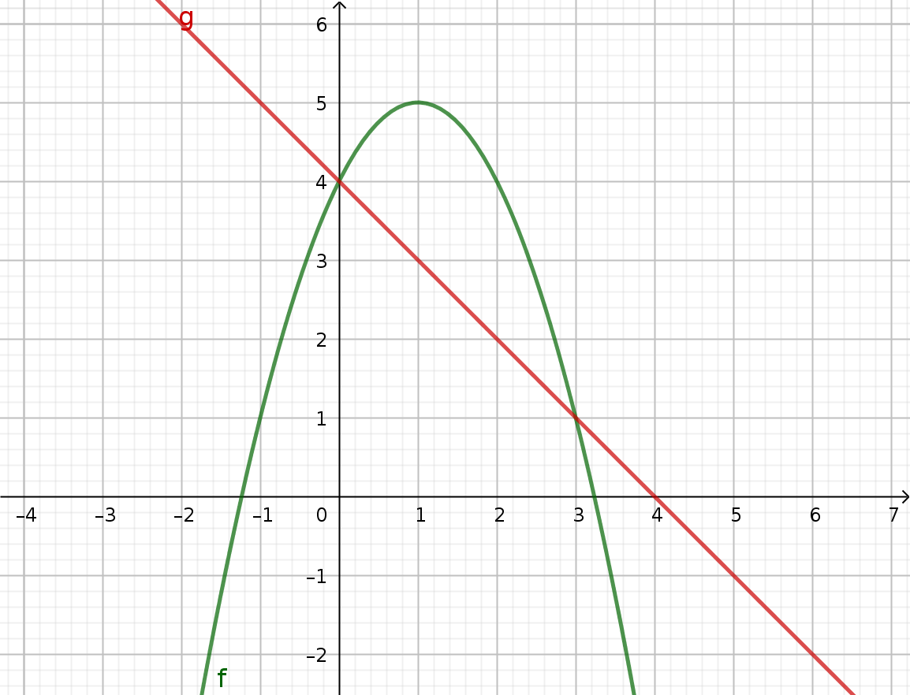
a) Reiknaðu út skurðpunkta ferlana.

b) Reiknaðu flatarmál svæðisins.

3. Grafið sýnir feril $f(x)=2x-\frac{1}{2}x^{2}$
Reiknaðu út flatarmálið sem afmarkast af ferlinum og x-ás á bilinu $-1≤x≤2$.
Sýndu svæðið á myndinni.
Myndina má einnig teikna á blað.
